项目编号
文档编号
密 级

SPM课程网站需求规格

V4.0

北京北邮软件公司

评 审 日 期： 2014年3月20日
目 录
1 导言 1
1.1 目的 1
1.2 范围 1
1.3 引用标准 1
1.4 参考资料 1
1.5 版本更新信息 1
2 系统定义 2
2.1 项目来源及背景 2
2.2 项目要达到的目标 3
2.3 系统整体结构 3
3 应用环境 4
3.1 系统运行网络环境 4
3.2 系统运行硬件环境 4
3.3 系统运行软件环境 6
4 功能规格 6
4.1 角色（Actor）定义 7
4.1.1 教师 7
4.1.2 学生 7
4.1.3 管理员 7
4.2 系统主Use Case图 8
4.3 客户端子系统 8
4.3.1 登录系统 8
4.3.2 注册系统 8
4.3.3 公告栏系统 9
4.3.3.1 概述 9
4.3.3.2 详细内容 9
4.3.4 留言板系统 11
4.3.4.1 概述 11
4.3.4.2 详细内容 11
4.3.5 课程信息系统 13
4.3.6 选课系统 14
4.3.6.1 概述 14
4.3.6.2 用例图 14
4.3.6.3 老师操作内容 15
4.3.6.4 学生操作内容 16
4.3.6.5 具体操作的时序图 16
4.3.7 试题系统 17
4.3.7.1 概述 17
4.3.7.2 活动图: 18
4.3.7.3 用例图: 18
4.3.7.4 时序图: 20
4.3.7.5 功能详述 21
4.3.8 文件子系统 22
4.3.8.1 概述 22
4.3.8.2 活动图 22
4.3.8.3 用例图 23
4.3.8.4 时序图 23
4.3.8.5 功能详述 24
4.3.9 成绩系统 24
4.3.9.1 概述 24
4.3.9.2 用例图 25
4.3.9.3 老师操作内容 26
4.3.9.4 学生操作内容 27
4.3.9.5 具体操作的时序图 27
4.4 管理端子系统 29
4.4.1 概述 29
4.4.2 用户管理 30
4.4.3 试题管理 31
4.4.4 文件管理 32
4.4.5 网站内容管理 33
4.5 界面需求 35
4.6 响应时间需求 36
4.7 可靠性需求 36
4.8 可扩展性需求 36
4.9 系统安全性需求 36
5 需求变更 36
6 产品提交 38
7 实现约束 38
8 签字 38

- 导言
  - 目的
该文档是关于用户对于SPM课程网站的功能和性能的要求，重点描述了SPM课程网站的设计需求，将作为对该项目在概要设计阶段的设计输入。
本文档的预期读者是：
- 设计人员
- 开发人员
- 项目管理人员
- 测试人员
- 用户
  - 范围
该文档的目的是解决整个项目系统的“做什么”的问题。在这里，对于开发技术并没有涉及，而主要是通过建立模型的方式来描述用户的需求，为客户、用户、开发方等不同参与方提供一个交流的渠道。
  - 引用标准
[1] 《SPM课程网站项目改造项目》 北京邮电大学
  - 参考资料
[1] 《软件项目管理案例教程》 机械工业出版社
  - 版本更新信息
本文档的更新记录如表A-1。

表A-1 版本更新记录
修改编号 | 修改日期 | 修改后版本 | 修改位置 | 修改内容概述
001 | 2014.3.8 | 0.1 | 全部 | 初始发布版本
002 | 2014.3.9 | 1.0 | 4章节 | 增加
003 | 2014.3.10 | 2.0 | 4章节 | 修改
004 | 2014.3.19 | 3.0 | 4、5章节 | 修改
005 | 2014.3.20 | 4.0 | 2、4章节 | 修改、增加

- 系统定义
我们分别阐述一下项目的来源、背景和项目的目标。
  - 项目来源及背景
《软件项目管理》课程是一门新创立不就的软件工程专业课程，为了方便教学的开展和学生对课程信息的获取，并提高《软件项目管理》课程的影响力，为学生和教师们创立一个课程专属网站时十分必要的。
本项目是对北京邮电大学SPM课程网站进行优化改造，该网站用户在使用的过程中发现了其中的一些不足之处，如：网站提供的课程信息不够全面准确；网站安全性较低，用户不需登录注册即可访问并获取网站的选课、成绩信息；教师、学生、管理员各自的使用权限分工不明，等等。这些不足都影响了用户对网站的正常使用。
为弥补该课程网站的种种不足，使不同角色的用户（教师、学生）能够正常使用该网站，方便教师日常教学和学生学习，我们对该网站进行了优化改造。教师和学生均需注册、登录才能访问网站；教师能够查看选课名单，确认或者删除选课学生，查看学生成绩并进行成绩分析，录入或者修改试题，上传或者修改文件；学生通过填写学生信息确认选课，可以查看课程是否被老师选中，查看成绩，进行网上测试并获得成绩，下载文件等等；管理员可以录入课程信息，并进行网站的日常维护工作。
  - 项目要达到的目标
本项目设定的目标如下：
网站能够提供友好的用户界面，方便老师、学生以及管理员获取信息和进行相关操作。
网站能够满足用户需求，使用户通过访问网站能够进行课程选择，成绩管理等等，方便教学开展。
网站具有良好的运行效率，使用户能够在较短时间内获取信息和操作。
网站应有良好的可扩充性，可以较容易地加入其它系统的应用。
通过这个项目可以锻炼队伍，提高团队的开发能力和项目管理能力。
  - 系统整体结构
网络服务器
注册登录
查看选课
录入成绩
成绩预警
上传试题、文件
教师
学生
确认选课
查看成绩
网上测试
下载文件
维护网站
管理员

- 应用环境
本项目的应用环境可以分硬件环境、软件环境和网络环境来描述。
  - 系统运行网络环境
本系统的网络结构图如图A-2，用户可以通过网络登录到网站，进行相应的操作。
教师
学生
管理员
Internet
应用服务器
数据库
客户端层
网络层
业务逻辑层
数据管理层

  - 系统运行硬件环境
网站开发阶段：
根据所采用的体系结构，在开发过程我团队所需要使用的硬件设备包括：
一台应用服务器（包含MySQL5.5数据库），应为该网站是校专业课程网站，故此服务器使用校用服务器。
一台笔记本电脑包含VSS6.0版本管理控制器软件用于版本管理和配置
几台编写网页程序的电脑（需要安装myeclipse10.0）

网站测试阶段：
在测试阶段，需要的硬件设备包括：
一台测试中用于发布网页的服务器
若使用JMETER（2.10版本）测试软件，需包含若干测试用服务器：
1台Control端、几台Slave端

服务器最低配置要求：
CPU型号：Intel 酷睿i7 4700MQ
CPU主频：2.4GHz
内存容量：4GB（4GB×1） DDR3L（低电压版）
硬盘容量：1TB 5400转
显卡芯片：NVIDIA GeForce GT 755M
操作系统：预装Windows 8 64bit
光驱类型：内置DVD刻录机 支持超级DVD刻录
无线网卡：支持802.11b/g/n无线协议
蓝牙：支持，蓝牙4.0模块

开发机、Jmeter control端最低配置要求：
CPU型号：Intel 酷睿i5 3230M
CPU主频：2.0GHz
内存容量：4GB（4GB×1） DDR3
硬盘容量：1TB
显卡芯片：NVIDIA GeForce GT 750M
操作系统：预装Windows 8（简体中文版）
光驱类型：内置DVD刻录机 支持超级DVD刻录
无线网卡：支持802.11b/g/n无线协议
有线网卡：1000Mbps以太网卡

Jmeter Slave端最低配置要求：
CPU型号：Intel 酷睿i3 3217U
CPU主频：1.8GHz
内存容量：4GB（4GB×1） DDR3L（低电压版...
硬盘容量：500GB 5400转
显卡芯片：Intel GMA HD 4000
操作系统：DOS
光驱类型：无内置光驱
无线网卡：支持802.11b/g/n无线协议
有线网卡：1000Mbps以太网卡
  - 系统运行软件环境
操作系统：具有Java虚拟机的操作系统均可
数据库：MySQL
开发工具：MyEclipse
版本管理工具：Visual Source Safe 6.0
测试工具：JMeter 2.10
Web服务器：Tomcat

- 功能规格
我们采用面向对象分析作为主要的系统建模方法，使用UML(Unified Modeling Language)作为建模语言。UML为建模活动提供了从不同角度观察和展示系统的各种特征的方法。在UML中，从任何一个角度对系统所作的抽象都可能需要几种模型来描述，而这些来自不同角度的模型图最终组成了系统的映像。
Use Case描述的是“actor”(用户、外部系统以及系统处理)是如何与系统交互来完成工作的。Use Case模型提供了一个非常重要的方式来界定系统边界以及定义系统功能，同时，该模型将来可以派生出动态对象模型。
设计Use-case时，我们遵循下列步骤：
第一步，识别出系统的“actor”。Actor可以是用户、外部系统，甚至是外部处理，通过某种途径与系统交互。重要的是着重从系统外部执行者的角度来描述系统需要提供哪些功能，并指明这些功能的执行者(Actor)是谁。尽可能地确保所有Actor都被完全识别出来。
第二步，描述主要的Use Case。可以采取不断地问自己“这个Actor究竟想通过系统做什么？”来准确地描述Use Case。
第三步，重新审视每个Use Case，为它们下个详尽的定义。

  - 角色（Actor）定义
角色或者执行者（Actor）指与系统产生交互的外部用户或者外部系统。
    - 教师
这个角色参与网站注册、登录，查看选课名单，确认或删除选课学生，录入、查看学生成绩，上传或修改文件等等功能。
    - 学生
这个角色参与网站注册、登录，确认选课，查看成绩，进行网上测试，下载文件等等功能。

    - 管理员
这个角色进行课程信息的录入，并进行网站的日常维护工作。

  - 系统主Use Case图
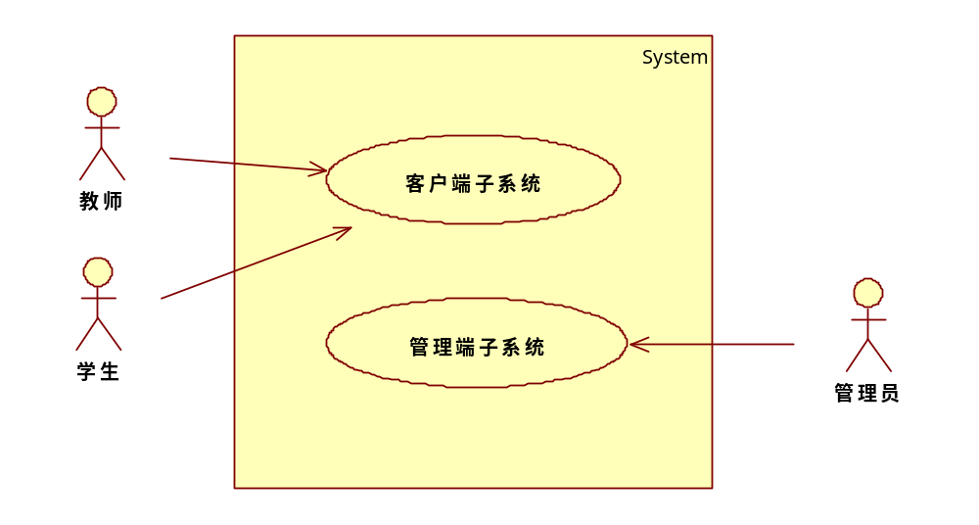
  - 客户端子系统
客户端学生和老师最基本的操作就是浏览网页的各种信息。
    - 登录系统
登录注册界面位于SPM主页上方；
未登录时，SPM主页的功能栏只提供部分功能（如显示行业信息，而不显示网上测试）。
该系统为学生/教师提供登录服务。
学生通过输入学号、密码进行登录；教师通过输入教工号、密码进行登录。
用户登录成功后，页面留在SPM主页，并更新主页功能栏，显示用户权限内所有功能。
    - 注册系统
注册系统仅为学生、教师提供服务（不能注册为管理员）。
学生将学号作为登录账号，并填写必要信息进行注册，注册成功后即可以学生身份登录SPM系统。
教师将教工号作为登录账号进行登录，并填写必要信息进行注册，注册需要通过用户管理员的审核，审核成功后，注册成功。
    - 公告栏系统
      - 概述
公告栏里主要是用来显示课程相关信息,以及各种通知的消息.老师能修改公告栏里面的内容.学生和老师都能查看公告栏里的内容。
      - 详细内容
公告栏用例图：
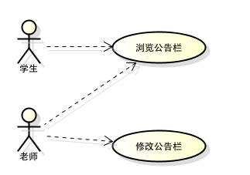
介绍：
执行者:老师
前置条件:老师已登录
后置条件:老师可以进行其他的活动
基本流程:
- 老师登陆后,选择修改公告栏的内容,或者是浏览公告栏的内容
- 完成修改后,进行其他活动

执行者:学生
前置条件:学生登录后
后置条件:可以继续其他活动
基本流程:
- 学生登陆后,在留言板块进行留言
- 留言完后,可进行其他的活动
公告栏活动图：
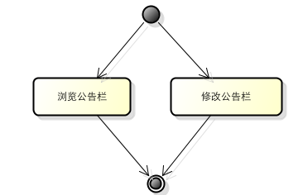
公告栏时序图：
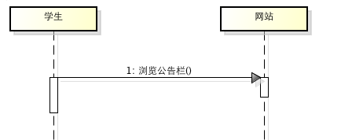
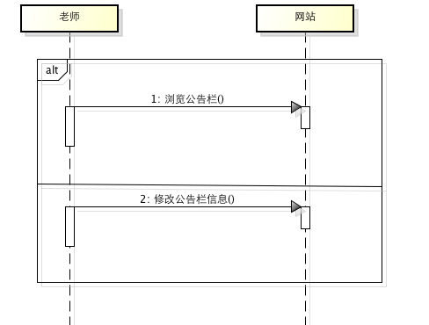
    - 留言板系统
      - 概述
在留言板里面,学生老师可以相互交流.学生可以对老师留言,老师可以回学生的留言.
      - 详细内容
留言板用例图：
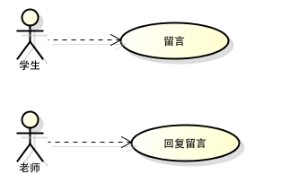
介绍：
执行者:学生
前置条件:学生登录后
后置条件:可以继续其他活动
基本流程:
      - 学生登陆后,在留言板块进行留言
      - 留言完后,可进行其他的活动
执行者:老师
前置条件:老师已登录
后置条件:老师可以进行其他的活动
基本流程:
- 老师登陆后,可以浏览已有的留言,并对留言进行恢复
- 回复后,可以进行其他的活动
教师和学生的留言板活动图：
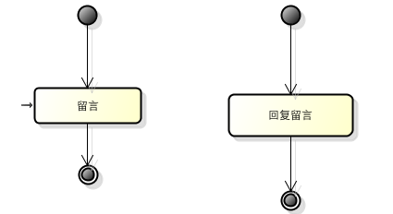
留言板活动图：
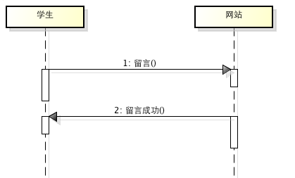
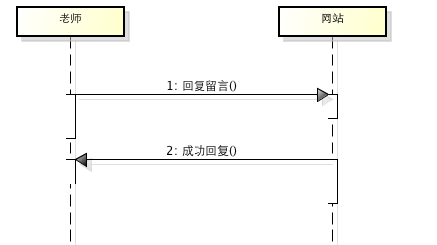
    - 课程信息系统
学生可以浏览课程介绍、课程内容、课程实践、教学团队板块的内容。
教师可以浏览课程介绍、课程内容、课程实践、教学团队板块的内容，也可以对其内容进行修改，但需要上传课程信息修改提案文档，最终由网站管理员通过文档内容对网页进行修改和排版。

用例图分析：
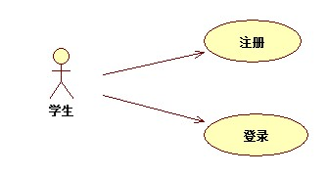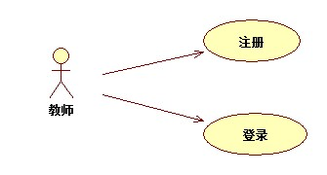
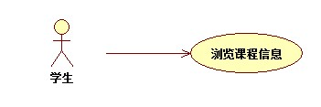
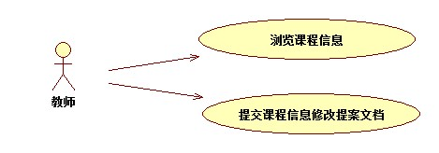

    - 选课系统
      - 概述
选课子系统方便了学生选课和老师确认学生选课。学生选课，确认后不能修改，可以查看列表，教师确认选课结果，确认选课结果包括两种操作：确认学生选课和删除学生选课。最终，学生通过查看选课列表得知自己的选课结果。
      - 用例图
以下是选课子系统中老师和学生的用例图：
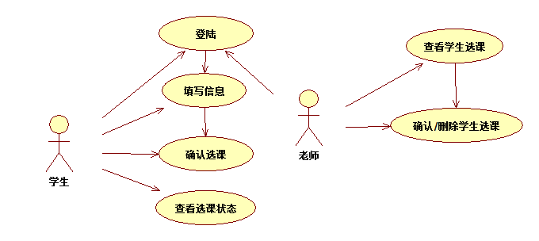

对于选课子系统用例图的详细描述：
填写信息 | 学生选课时，得先将自己个人信息填写完整，以便以后联系。信息包括：学号、班级、姓名、EMail和电话。
确认选课 | 当学生确认自己填写信息无误后，就可以按下确认选课。一旦确认选课后，无法修改。
查看选课状态 | 学生选完课后，能查看所有人选课的信息。如，是否已经成功选课。
查看学生选课 | 老师登陆后可以查看所有学生选课。
确认/删除学生选课 | 确认该学生选课后，则该学生已经成为该课程的一个成员；删除该学生选课的话，则说明这个学生不是该课程的成员之一。

      - 老师操作内容
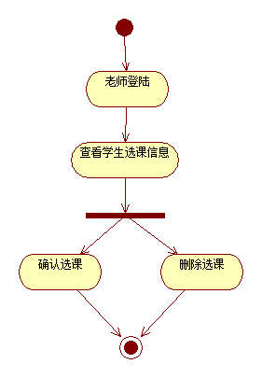
执行者：老师
前置条件：老师已登录网站
基本流程：
- 老师登录网站
- 查看所有学生的选课信息
- 对没有操作过的选课学生进行确认或者删除的操作
      - 学生操作内容
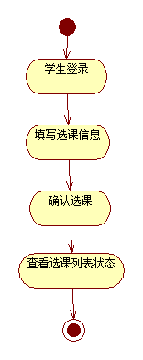
执行者：学生
前置条件：学生已登录网站
基本流程：
- 学生登录网站
- 学生进入选课界面，进行基本信息填写，确认信息完毕之后，确认选课，一旦确认之后就不能修改
- 学生学课后可以查看选课列表
      - 具体操作的时序图
以下是学生的时序图：
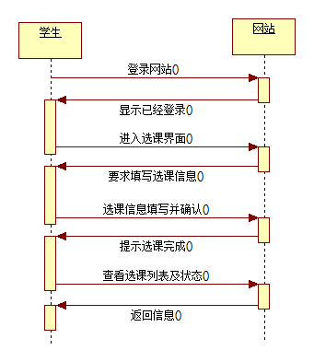
以下是老师的时序图：
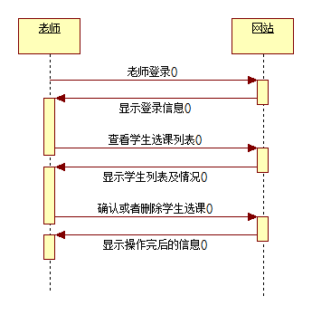
    - 试题系统
学生网上测试
老师试题管理
      - 概述
试题子系统可以分为两部分,一个是学生进行网上测试,另一个是老师对测试试题进行管理,包括录入和修改.学生可以在线回答系统给出的题目,并提交.根据提交的答案,学生能看见自己的得分.老师能够录入试题并且对试题进行修改.
      - 活动图:
学生->选择在线测试->填写试题->提交试题->查看结果->end
老师->选择试题管理->录入/修改试题->完成->end
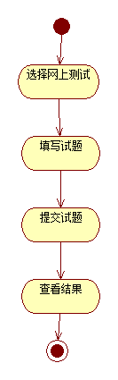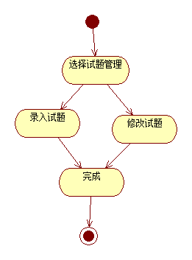

      - 用例图:
学生 -填写试题,查看分数
老师 -录入试题;修改试题

基本路径：
- 要求应聘者回答价值取向和工作取向的问卷；
- 每套问卷都是选择题，问卷全部回答后，才可以提交简历；
- 最后简历信息和回答的问卷一起提交到服务器端。
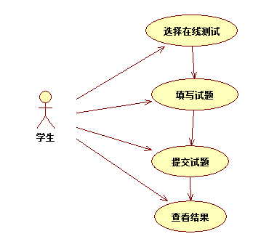
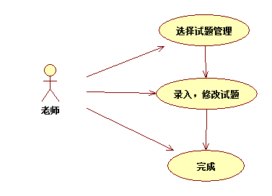
      - 时序图:
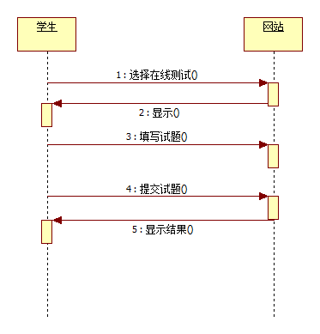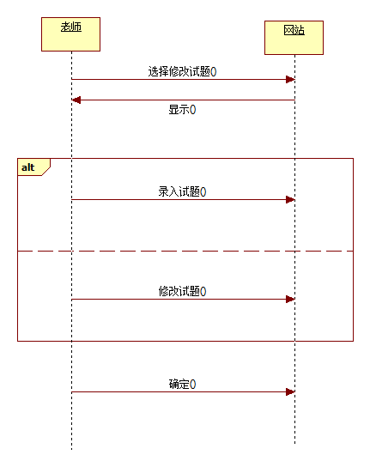
      - 功能详述
学生网上测试：
学生可以在网页上选择进行网上测试,选择后将会提供在线试题供学生选择做作答,学生在填写完毕之后可以选择提交答案,之后将会得到系统给出的成绩.
用例描述:学生网上测试
执行者:学生
前置条件:学生选择网上测试
后置条件:可以继续其他活动
基本路径:
- 学生在网页选择进行网上测试
- 试题均为选择题,没有选择的题目结果视为回答错误
- 学生提交试题后,系统会给出得分.满分为100.

老师试题管理：
老师先要录入测试的试题及标准答案供学生进行作答和结果评定.老师还可以之后对试题进行修改.
用例描述:老师试题管理
执行者:老师
前置条件:老师已登录系统
后置条件:可以继续其他活动
基本路径:
- 老师登录后,首先对试题及标准答案进行录入.包括试题题目和待选选项以及正确的选项.
- 对已存在的试题或者标准答案,老师可以进行修改.包括变更试题的题目,试题的选项,试题的正确选项
操作完成后,保存操作结果,进行其他活动.

    - 文件子系统
      - 概述
文件子系统主要分为两部分,一部分是学生下载文件,另一部分是老师上传文件。

      - 活动图
学生-浏览文件->下载文件->end
老师->上传文件->end
学生活动图：
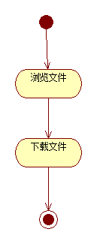
老师活动图：
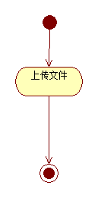

      - 用例图
学生->浏览文件;下载文件
老师->上传文件;
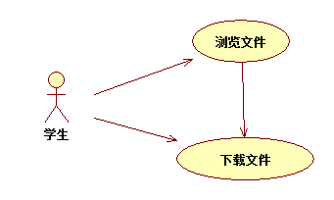
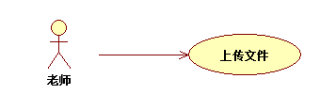
      - 时序图
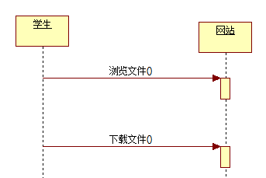
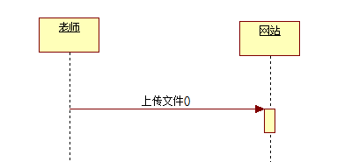
      - 功能详述
学生下载文件：
学生在登录之后,可以浏览所有已存在的文件,对想要下载的文件选择进行下载
用例描述:学生下载文件
执行者:学生
前置条件:学生登录
后置条件:完成下载后,可以进行其他的活动
基本路径:
- 学生登录之后,可以浏览所有的文件,对象要下载的文件进行下载
- 下载完成后,可以接着进行是其他活动

老师管理文件:
老师在登陆之后,可以上传新文件。
用例描述:老师管理文件
执行者:老师
前置条件:老师登录
后置条件:完成操作后,可以进行其他的活动
基本路径:
- 老师登陆后,可以添加新的文件
- 在操作完成后,可以进行其他的操作

    - 成绩系统
      - 概述
成绩子系统主要功能是老师记录学生成绩，学生查看自己的成绩。老师和学生同时可以对成绩进行查询，但是权限不同。老师可以录入并且修改成绩，同时她能看到所有同学的成绩；而学生能用自己的账号查看到自己的成绩和其他同学的成绩，但没有修改任何成绩的权限。与此同时，老师还有成绩通知、成绩预警和成绩分析的操作。
      - 用例图
以下是成绩子系统中老师和学生的用例图：
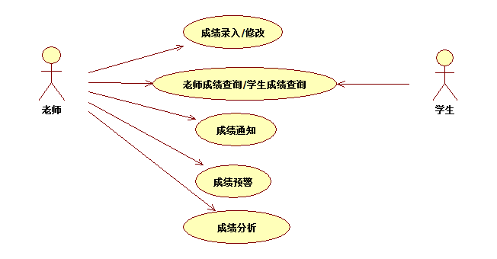
对于成绩子系统用例图的详细描述：
成绩录入/修改 | 老师登陆之后，拥有较高权限，能进行成绩录入。老师可以将excel中以特定格式输入的学生信息直接导入网站中。对于个别学生成绩记录错误，老师可以直接在网站中单独对某个学生信息进行修改，无需重修修改excel文件后再导入。
老师成绩查询/学生成绩查询 | 由于老师和学生的账号的权限不同，对于查询成绩这一模块的内容也不同。老师能同时查看所有学生的成绩，也能有针对性的查看成绩，比如说通过学生班级、学号或者姓名，或者通过成绩优秀、良好和不及格查询。学生能查看所有人的成绩。
成绩通知 | 老师通过学生注册账号中的邮箱信息，及时给每位同学发送成绩。并且，如果邮件成功发送到了对方的邮箱，则会有一个界面提示，成绩已经发送成功。
成绩预警 | 成绩不及格的同学对于其毕业都有比较大的影响，于是网站专门设立了一个成绩预警的模块。成绩预警也是通过邮件的方式，由老师将告警信息和补考时间等内容发送给不及格的学生。
成绩分析 | 成绩分析是专门为老师准备的一个模块，老师通过对成绩的分析，能获取各个分数段学生的人数、学生的均分等信息，并以各种图形的形式呈现出来，通过这些数据内容的分析，能知道试卷是不是出的太难、平时是不是应该更加督促学生学习等信息。

      - 老师操作内容
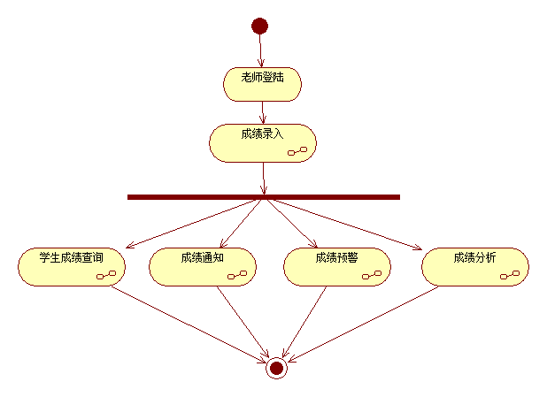
执行者：老师
前置条件：老师已登录网站
基本流程：
- 老师登陆网站
- 如果网站没有学生成绩的信息，先录入学生成绩；如果学生成绩已经存在，则直接可以进行下面的操作
- 老师可以对学生成绩进行多种途径的查询，并通过邮件通知学生其成绩，对于成绩不及格的同学进行预警。此外，老师能对成绩进行分析，通过分析的图表得知该年级学生成绩的总体态势和成绩分布情况。
      - 学生操作内容
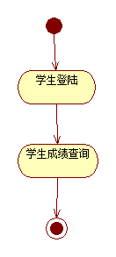
执行者：学生
前置条件：学生已登录网站
基本流程：
- 学生登陆网站
- 学生对所有成绩进行查询

      - 具体操作的时序图
下图是老师的具体操作时序图，时序图能帮组我们直观的看出操作的顺序。
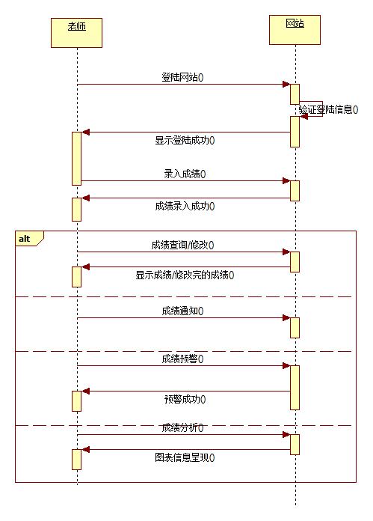
下图是学生的时序图：
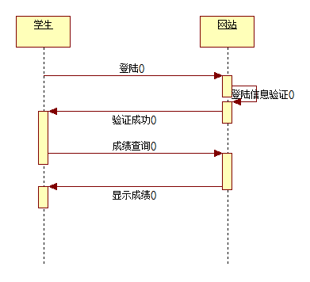
  - 管理端子系统
    - 概述
管理管理系统主要为系统管理人员提供服务，其功能分为用户管理、试题管理、文件管理、网站内容管理。
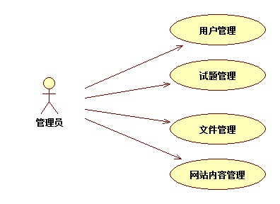

    - 用户管理
用例描述：用户管理主要用来管理和维护所有用户及其相关信息。管理员可以：查看用户列表，同意或拒绝教师账号的注册申请，删除用户账号，重置用户密码。
执行者：管理员
前置条件：管理员成功登录管理系统。
后置条件：用户管理维护成功后，数据库中用户管理的相关数据将随之变化，申请通过的教师账户可以登录SPM系统，申请未通过的教师账户将会被删除，密码被重置的账户的密码被修改为缺省值。
基本路径：
进入用户管理界面，可以通过选择用户类型（学生或教师）来查看相应的用户列表；
可以对学生账户进行删除和密码重置操作；
可以对教师账户进行删除和密码重置操作；
可以查看教师账户申请列表，每项后面有“同意”和“拒绝”两个按钮，若点击“同意”，对应的教师账户将被加入到教师账户列表，若点击“拒绝”，对应申请信息将被删除。
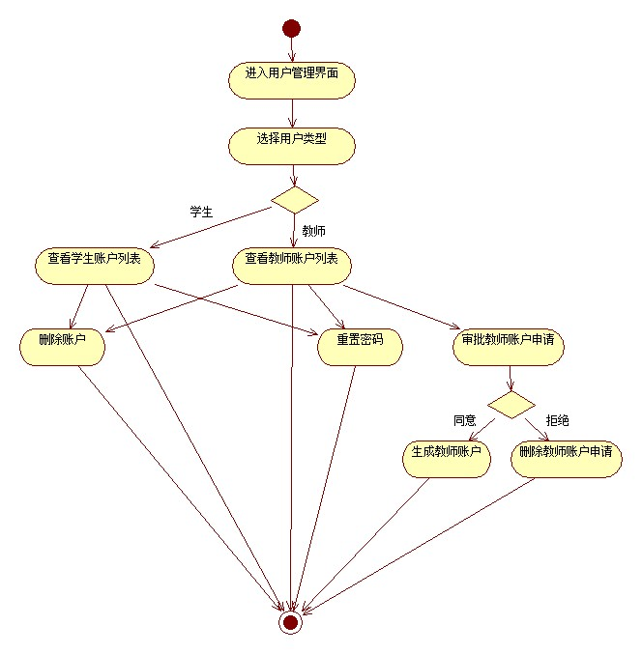

    - 试题管理
用例描述：试题管理主要用来对试题库进行管理和维护。管理员可以对试题库中的试题进行查看、修改和删除等操作；可以对试卷的内容进行查看和修改。
执行者：管理员
前置条件：管理员成功登录管理系统。
后置条件：试题管理维护成功后，数据库中试题管理的相关数据将随之变化，学生可以选择更新后的试卷进行测试。
基本路径：
进入试题管理界面，界面分为左右两部分，左边展示的是当前试卷，右边展示的是当前所有试题，试题按章节分类，可以点击列表右下方的“新增”按钮来编写新试题，双击每个试题，可以对其题目和选项进行修改，也可以删除选中的试题项；还可以通过拖拽试题项到左边的试卷上来覆盖当前试卷相应位置的题目以达到修改试卷的目的。
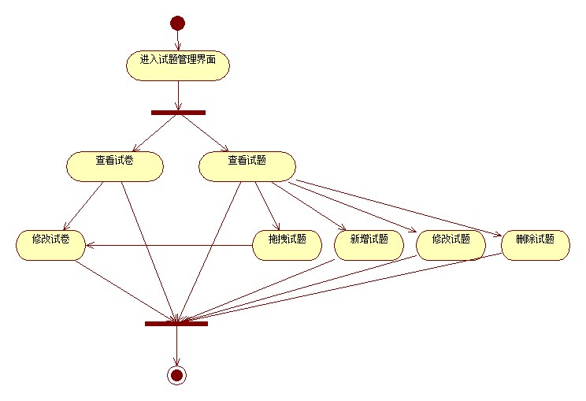

    - 文件管理
用例描述：文件管理主要用来管理上传到服务器的文件。管理员可以查看上传文件的详细信息，可以对上传的文件进行下载和删除操作，也可以上传文件。
执行者：管理员
前置条件：管理员成功登录管理系统。
后置条件：文件管理维护成功后，数据库中文件管理的相关数据将随之变化，用户将可以下载新上传的文件，而不能下载被删除的文件。
基本路径：
进入文件管理界面，页面会展示当前的文件列表，列表项中有关于文件属性的详细信息（文件大小、文件上传日期和上传者），管理员可以点击列表项后面的“下载”按钮对相应文件进行下载，还可以点击列表项后面的“删除”对相应文件进行删除，也可以点击列表右下方的“上传”按钮，选择本地文件进行上传。
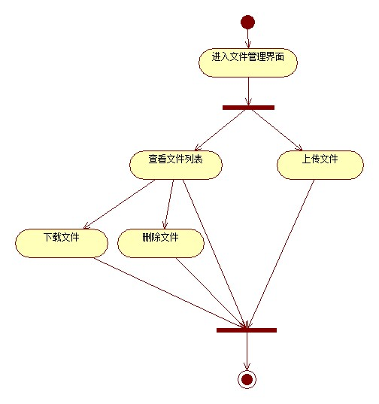

    - 网站内容管理
用例描述：网站内容管理分为：课程信息管理、留言板管理和公告栏管理。课程信息管理主要用来维护SPM主页上的课程信息内容，管理员可以下载由教师上传的课程信息修改提案文档，根据文档内容整合相关信息，并进行排版等工作后，更新网站的课程信息相关内容。留言板管理主要用来维护SPM主页留言板，管理员可以查看或删除留言板中的内容。通告栏管理主要用来维护SPM主页通告栏，管理员可以查看、修改或删除通告栏中的内容及其对应的超链接。
执行者：管理员
前置条件：管理员成功登录管理系统。
后置条件：课程信息管理维护成功后，数据库中网站内容管理的相关数据将随之变化，用户可以查看更新后的课程信息、查看更新后的通告栏内容和查看更新后的通告栏内容。
基本路径：
进入课程信息管理界面，可以看到每个课程信息板块的名称，点击名称即展开详细内容，点击内容右下方的“修改”按钮，即可对内容进行修改，点击“保存”按钮对内容进行保存，或点击“取消”按钮放弃本次修改，在每个课程信息名称下方，可以看到教师上传的修改提案文档列表，并可以对各个文档进行下载或删除。
进入留言板管理界面，可以看到留言板中的所有内容，并可以对每条留言进行删除操作。
进入通告栏管理界面，可以新增公告，可以看到通告中的所有内容，并可以对每条通告标题进行修改，也可以删除任意通告，还可以在每条通告后面的文本框内输入URL来设置该通告的超链接，点击最右边的“保存”按钮来保存修改的内容。
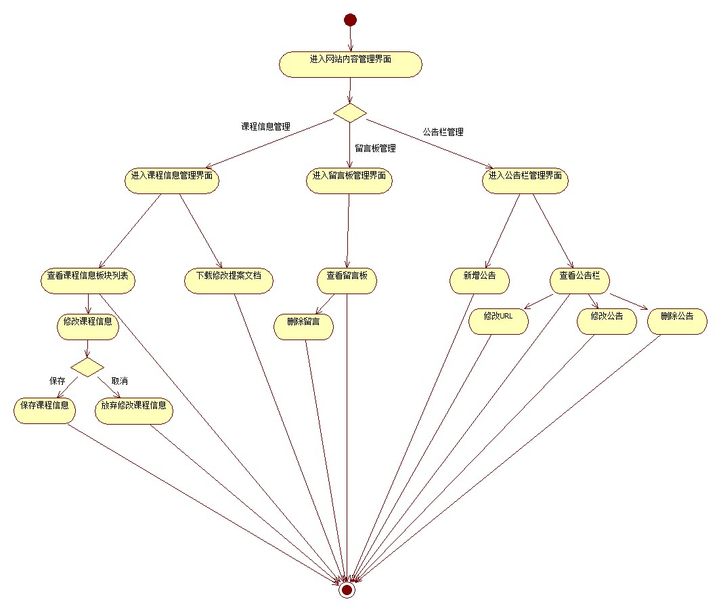

  - 界面需求
系统的界面要求如下：
１）页面内容：课程信息内容准确，术语和行文格式统一、规范、明确，栏目、菜单设置和布局合理，传递的信息准确、及时。
２）导航结构：页面具有明确的导航指示，且便于理解，方便用户使用。
３）技术环境：页面大小适当，能用各种常用浏览器以不同分辨率浏览；无错误链接和空链接。
４）艺术风格：界面、版面形象清新悦目、布局合理,字号大小适宜、字体选择合理，前后一致，美观大方；色彩和谐自然,与内容相协调。

  - 响应时间需求
当用户登录，进行任何操作的时候，系统应该及时的进行反应，反应的时间在3秒以内。系统应能监测出各种非正常情况，如与设备的通信中断，无法连接数据库服务器等，避免出现长时间等待甚至无响应。

  - 可靠性需求
系统应保证7X24内不当机，保证200人可以同时在客户端登录，系统正常运行，正确提示相关内容。

  - 可扩展性需求
系统设计要求能够体现扩展性要求，以适应将来功能扩展的需求。

  - 系统安全性需求
网站有严格的权限管理功能，各功能模块需有相应的权限方能进入（如教师和学生具有不同的访问权限）。系统需能够防止各类误操作可能造成的数据丢失，破坏。防止用户非法获取网页以及内容。

- 需求变更
需求变更控制过程图如下所示：
递交变更
变更请求
实现分析
成本/影响分析
评估变更
选择变更
拒绝
下个版本修改
修改相关需求
修改合同信息
修改项目计划
开发
产品开发
客户
从上图可以得到需求变更的控制过程为：客户递交变更，形成变更请求，变更请求递交给开发小组，开发小组主要从技术实现的层面评估该变更请求是否合理，并对其进行成本和影响分析，接着将变更请求递交给产品开发小组产品开发小组从机构和战略以及经济的层面评估该变更请求是否合理，然后进行变更选择。选择的结果有三种：一种是拒绝，也就是变更失败；一种是下个版本再修改，一种是变更通过。若变更通过，就需要修改相关需求，修改合同的相关信息，修改相应的项目计划。这样，需求变更的控制过程就结束了。

- 产品提交
提交产品为：
- SPM课程网站
- 数据库初始数据
- 系统开发过程文档
- 系统使用维护说明文档

- 实现约束
系统的实现约束如下：
- 操作系统为：具有java虚拟机的操作系统
- 开发平台为：MyEclipse
- 数据库为：MySQL
- Web服务器为：Tomcat
- 版本管理工具：Visual Source Safe 6.0
- 测试工具：JMeter 2.10

- 签字

本需求规格经过双方认可，特签字如下表Ａ－２。

表Ａ－２：需求规格签字
用户签署信息 |  | 企业签署信息
单位名称 |  | 单位名称 | 北京北邮软件有限公司
签署人姓名 |  | 签署人姓名
签署日期 | 2014.3.11 | 签署日期 | 2014.3.11

